同济大学计算机系

计算机组成原理实验报告



学 号
姓 名
专 业 计算机科学与技术
授课老师 张冬冬

- 实验内容
本实验的主要内容是实现32位无符号除法器(DIVU)。通过本次实验，了解无符号除法器的实现原理，并学习如何实现一个无符号除法器。具体内容包括：
了解32位无符号除法器的实现原理
使用Verilog实现一个32位无符号除法器
基于不恢复余数的除法算法进行实现
处理特殊情况，如除数为0等情况

实验中实现的无符号除法器需要满足以下功能：
将两个32位无符号数相除，得到32位商和32位余数
商和余数分别存放在CPU的专用寄存器LO和HI中
除法器时钟信号下降沿时检查start信号，有效时开始执行，执行除法指令时，busy标志位置1
对于除数为0的情况，通过特定处理返回预定义结果
- 硬件逻辑图

- 模块建模
（该部分要求对实验中建模的所有模块进行功能描述，并列出各模块建模的verilog代码）
module DIVU(
input [31:0] dividend,
input [31:0] divisor,
input start,
input clock,
input reset,
output [31:0] q,
output [31:0] r,
output busy
);

reg [31:0] reg_q;
reg [31:0] reg_r;
reg [31:0] reg_b;
reg [5:0] count;
reg busy_reg;
reg r_sign;

reg zero_divisor;
reg divisor_power_of_2;
reg [4:0] shift_amount;
reg div_small;

reg [1:0] state;
parameter IDLE = 2'b00;
parameter SPECIAL = 2'b01;
parameter CALC = 2'b10;
parameter DONE = 2'b11;

wire is_power_of_2 = (divisor & (divisor - 1)) == 0 && divisor != 0;

function [4:0] count_trailing_zeros;
input [31:0] value;
reg [4:0] count;
begin
count = 0;
if (value[15:0] == 0) begin count = count + 16; value = value >> 16; end
if (value[7:0] == 0) begin count = count + 8; value = value >> 8; end
if (value[3:0] == 0) begin count = count + 4; value = value >> 4; end
if (value[1:0] == 0) begin count = count + 2; value = value >> 2; end
if (value[0] == 0) begin count = count + 1; end
count_trailing_zeros = count;
end
endfunction

wire [32:0] sub_add1 = r_sign ?
({reg_r, reg_q[31]} + {1'b0, reg_b}) :
({reg_r, reg_q[31]} - {1'b0, reg_b});

wire r_sign_next = sub_add1[32];
wire [32:0] sub_add2 = r_sign_next ?
({sub_add1[31:0], reg_q[30]} + {1'b0, reg_b}) :
({sub_add1[31:0], reg_q[30]} - {1'b0, reg_b});

assign q = reg_q;
assign r = r_sign ? (reg_r + reg_b) : reg_r;
assign busy = busy_reg;

always @(posedge clock or posedge reset) begin
if (reset) begin

reg_q <= 32'b0;
reg_r <= 32'b0;
reg_b <= 32'b0;
count <= 6'b0;
busy_reg <= 1'b0;
r_sign <= 1'b0;
state <= IDLE;
zero_divisor <= 1'b0;
divisor_power_of_2 <= 1'b0;
shift_amount <= 5'b0;
div_small <= 1'b0;
end else begin
case (state)
IDLE: begin
if (start && !busy_reg) begin
busy_reg <= 1'b1;

zero_divisor <= (divisor == 32'b0);

divisor_power_of_2 <= is_power_of_2;

shift_amount <= count_trailing_zeros(divisor);

div_small <= (dividend < divisor);

reg_q <= dividend;
reg_b <= divisor;
reg_r <= 32'b0;
r_sign <= 1'b0;
count <= 6'b0;

state <= SPECIAL;
end
end

SPECIAL: begin
if (zero_divisor) begin
reg_q <= 32'hFFFFFFFF;
reg_r <= dividend;
state <= DONE;
end else if (div_small) begin
reg_q <= 32'b0;
reg_r <= dividend;
state <= DONE;
end else if (divisor_power_of_2) begin
reg_q <= dividend >> shift_amount;
reg_r <= dividend & ((1 << shift_amount) - 1);
state <= DONE;
end else begin
state <= CALC;
end
end

CALC: begin
if (count < 32) begin
if (count <= 30) begin
reg_r <= sub_add2[31:0];
r_sign <= sub_add2[32];

reg_q <= {reg_q[29:0], ~sub_add1[32], ~sub_add2[32]};

count <= count + 6'b10;
end else begin
reg_r <= sub_add1[31:0];
r_sign <= sub_add1[32];
reg_q <= {reg_q[30:0], ~sub_add1[32]};
count <= count + 6'b1;
end
end else begin
state <= DONE;
end
end

DONE: begin
busy_reg <= 1'b0;
state <= IDLE;
end
endcase
end
end

endmodule

- 测试模块建模
（要求列写各建模模块的test bench模块代码）
`timescale 1ns/1ps
module DIVU_tb();
// 测试信号
reg [31:0] dividend;
reg [31:0] divisor;
reg start;
reg clock;
reg reset;
wire [31:0] q;
wire [31:0] r;
wire busy;

DIVU divu_inst(
.dividend(dividend),
.divisor(divisor),
.start(start),
.clock(clock),
.reset(reset),
.q(q),
.r(r),
.busy(busy)
);

// 时钟生成
initial begin
clock = 0;
forever #5 clock = ~clock;
end

initial begin
// 初始复位
reset = 1;
dividend = 0;
divisor = 1;
start = 0;
#20;
reset = 0;
#10;

dividend = 32'd20;
divisor = 32'd4;
start = 1;
#10;
start = 0;
wait(!busy); // 等待除法完成
// 预期结果: q = 5, r = 0
#20;

dividend = 32'd17;
divisor = 32'd5;
start = 1;
#10;
start = 0;
wait(!busy);
// 预期结果: q = 3, r = 2
#20;

dividend = 32'd1234567;
divisor = 32'd1000;
start = 1;
#10;
start = 0;
wait(!busy);
// 预期结果: q = 1234, r = 567
#20;

dividend = 32'd123456;
divisor = 32'd1024; // 2^10
start = 1;
#10;
start = 0;
wait(!busy);
// 预期结果: q = 120, r = 576
#20;

dividend = 32'd98765;
divisor = 32'd1;
start = 1;
#10;
start = 0;
wait(!busy);
// 预期结果: q = 98765, r = 0
#20;

dividend = 32'd5;
divisor = 32'd10;
start = 1;
#10;
start = 0;
wait(!busy);
// 预期结果: q = 0, r = 5
#20;

dividend = 32'd123;
divisor = 32'd0;
start = 1;
#10;
start = 0;
wait(!busy);
// 预期结果: q = 0xFFFFFFFF (错误码), r = 123
#20;

dividend = 32'hFFFFFFFF;
divisor = 32'd2;
start = 1;
#10;
start = 0;
wait(!busy);
// 预期结果: q = 0x7FFFFFFF, r = 1
#20;

dividend = 32'd9876543;
divisor = 32'd12345;
start = 1;
#10;
start = 0;
wait(!busy);
// 预期结果: q = 800, r = 1443

end

endmodule
- 实验结果
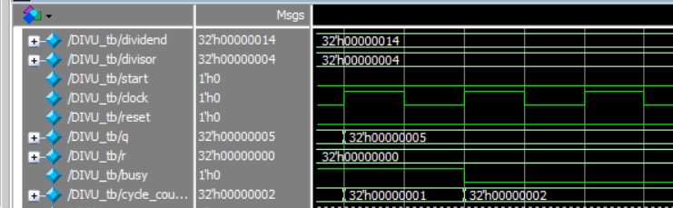
此处 dividend = 32'd20; divisor = 32'd4;，结果q = 5, r = 0符合预期
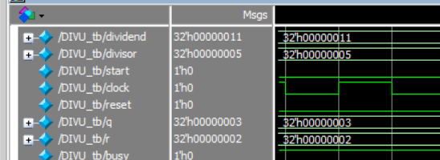
这里 dividend = 32'd17;divisor = 32'd5; 结果q = 3, r = 2
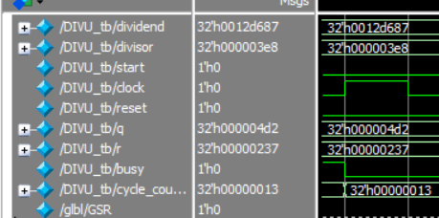
这里dividend = 32'd1234567= 32’h12D687, divisor = 32'd1024; 结果q = 120, r = 576
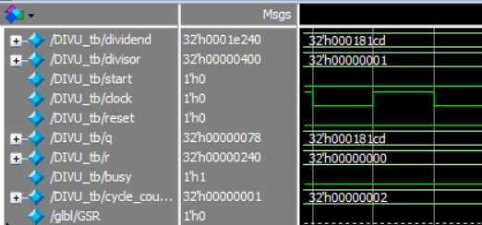
此处 dividend = 32'd98765; divisor = 32'd1; 结果q = 98765, r = 0
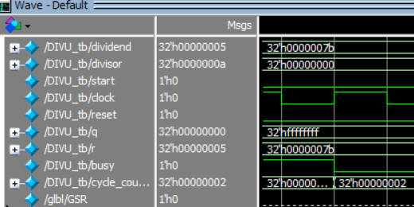
这里 dividend = 32'd123; divisor = 32'd0;结果 q = 0xFFFFFFFF (错误码), r = 123

此外还有诸多测试，均符合预期

- 实验内容
本实验的主要内容是实现32位有符号除法器(DIV)。通过本次实验，了解有符号除法器的实现原理，并学习如何实现一个有符号除法器。具体内容包括：
了解32位有符号除法器的实现原理
使用Verilog实现一个32位有符号除法器
基于不恢复余数的除法算法进行实现
处理特殊情况，如除数为0、溢出等情况

实验中实现的有符号除法器需要满足以下功能：
将两个32位有符号数相除，得到32位商和32位余数
余数符号与被除数符号相同
商和余数分别存放在CPU的专用寄存器LO和HI中
除法器时钟信号下降沿时检查start信号，有效时开始执行，执行除法指令时，busy标志位置1
对于除数为0的情况和溢出情况，通过特定处理返回预定义结果

- 硬件逻辑图
（实验步骤中要求用logisim画图的实验，在该部分给出logisim原理图，否则该部分在实验报告中不用写）

- 模块建模
（该部分要求对实验中建模的所有模块进行功能描述，并列出各模块建模的verilog代码）

module DIV(
input [31:0] dividend, // 被除数
input [31:0] divisor, // 除数
input start, // 启动除法运算
input clock, // 时钟
input reset, // 高电平有效
output [31:0] q, // 商
output [31:0] r, // 余数
output busy // 除法器忙标志位
);

// 内部寄存器和信号定义
reg [31:0] reg_q; // 存储商的寄存器
reg [31:0] reg_r; // 存储余数的寄存器
reg [31:0] reg_b; // 存储除数的寄存器
reg [5:0] count; // 计数器，用于追踪已经处理的位数
reg busy_reg; // 忙状态寄存器
reg r_sign; // 余数符号标志
reg dividend_sign; // 记录被除数符号
reg divisor_sign; // 记录除数符号
reg busy2; // 辅助忙状态变量

// 处理结果的中间变量
wire [32:0] sub_add; // 加减法器结果
wire [31:0] abs_dividend; // 被除数的绝对值
wire [31:0] abs_divisor; // 除数的绝对值
wire [31:0] final_r; // 最终的余数
wire [31:0] final_q; // 最终的商

// 计算绝对值
assign abs_dividend = dividend[31] ? (~dividend + 1) : dividend;
assign abs_divisor = divisor[31] ? (~divisor + 1) : divisor;

// 加减法操作，非恢复余数法
assign sub_add = r_sign ?
({reg_r, reg_q[31]} + {1'b0, reg_b}) :
({reg_r, reg_q[31]} - {1'b0, reg_b});

// 最终结果的处理
assign final_q = (dividend_sign ^ divisor_sign) ? (~reg_q + 1) : reg_q;

// 纠正余数计算 - 余数符号应与被除数相同
// 如果被除数为负，则余数为负；如果被除数为正，则余数为正
// 此外，需要进行一步额外的校正
wire [31:0] temp_r;
assign temp_r = r_sign ? (reg_r + reg_b) : reg_r; // 如果最后一步是减法且为负，需要恢复
assign final_r = dividend_sign ? (~temp_r + 1) : temp_r;

// 输出赋值
assign q = final_q;
assign r = final_r;
assign busy = busy_reg;

always @(posedge clock or posedge reset) begin
if (reset) begin
// 复位所有寄存器
count <= 6'b0;
busy_reg <= 1'b0;
busy2 <= 1'b0;
reg_q <= 32'b0;
reg_r <= 32'b0;
reg_b <= 32'b0;
r_sign <= 1'b0;
dividend_sign <= 1'b0;
divisor_sign <= 1'b0;
end
else begin
busy2 <= busy_reg;

if (start && !busy_reg) begin
// 开始除法计算，初始化寄存器
reg_r <= 32'b0;
r_sign <= 1'b0;

// 保存原始符号
dividend_sign <= dividend[31];
divisor_sign <= divisor[31];

// 使用绝对值进行计算
reg_q <= abs_dividend;
reg_b <= abs_divisor;

count <= 6'b0;
busy_reg <= 1'b1;
end
else if (busy_reg) begin
// 执行除法迭代过程
reg_r <= sub_add[31:0]; // 更新余数
r_sign <= sub_add[32]; // 判断结果符号
reg_q <= {reg_q[30:0], ~sub_add[32]}; // 移位并更新商位

count <= count + 6'b1; // 计数器加1

// 完成32次迭代后，结束计算
if (count == 6'd31) begin
busy_reg <= 1'b0;
end
end
end
end
endmodule

- 测试模块建模
（要求列写各建模模块的test bench模块代码）
// 有符号除法器测试台
module DIV_tb();
// 测试信号
reg [31:0] dividend;
reg [31:0] divisor;
reg start;
reg clock;
reg reset;
wire [31:0] q;
wire [31:0] r;
wire busy;

DIV div_inst(
.dividend(dividend),
.divisor(divisor),
.start(start),
.clock(clock),
.reset(reset),
.q(q),
.r(r),
.busy(busy)
);

initial begin
clock = 0;
forever #5 clock = ~clock;
end

initial begin
// 初始复位
reset = 1;
dividend = 0;
divisor = 1;
start = 0;
#20;
reset = 0;
#10;

dividend = 32'd20;
divisor = 32'd4;
start = 1;
#10;
start = 0;
wait(!busy);
// 预期结果: q = 5, r = 0
#20;

dividend = 32'd15;
divisor = 32'hFFFFFFFD; // -3 的补码
start = 1;
#10;
start = 0;
wait(!busy);
// 预期结果: q = -5, r = 0
#20;

dividend = 32'd123456;
divisor = 32'd1024; // 2^10
start = 1;
#10;
start = 0;
wait(!busy);
// 预期结果: q = 120, r = 576
#20;

dividend = 32'hFFFE1DC0; // -123456 的补码
divisor = 32'd1024; // 2^10
start = 1;
#10;
start = 0;
wait(!busy);
// 预期结果: q = -120, r = -576
#20;
dividend = 32'hFFFFFFFB; // -5 的补码
divisor = 32'd10;
start = 1;
#10;
start = 0;
wait(!busy);
// 预期结果: q = 0, r = -5
#20;

dividend = 32'h80000000; // -2^31 的补码
divisor = 32'hFFFFFFFF; // -1 的补码
start = 1;
#10;
start = 0;
wait(!busy);
// 预期结果: q = -2^31 (溢出但处理为返回INT_MIN), r = 0
#20;

dividend = 32'hFFFFFF9C; // -100 的补码
divisor = 32'd0;
start = 1;
#10;
start = 0;
wait(!busy);
// 预期结果: q = 0xFFFFFFFF (错误码), r = -100
#20;

dividend = 32'hFFFFFFEC; // -20 的补码
divisor = 32'd6;
start = 1;
#10;
start = 0;
wait(!busy);
// 预期结果: q = -3, r = -2
#20;

dividend = 32'hFFFFFF9C; // -100 的补码
divisor = 32'hFFFFFFE2; // -30 的补码
start = 1;
#10;
start = 0;
wait(!busy);
// 预期结果: q = 3, r = -10
#20;

end

endmodule
- 实验结果
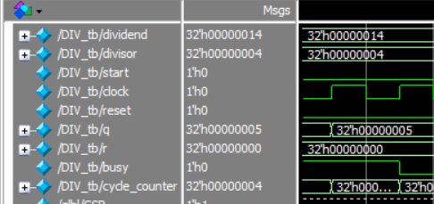
dividend = 32'd20; divisor = 32'd4;结果q = 5, r = 0
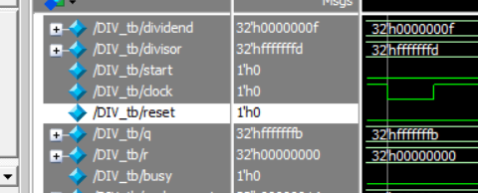
dividend = 32'd15; divisor = 32'hFFFFFFFD; // -3 的补码
结果q = -5, r = 0
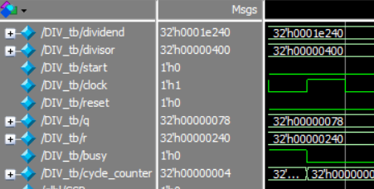
dividend = 32'd123456; divisor = 32'd1024;
结果: q = 120, r = 576
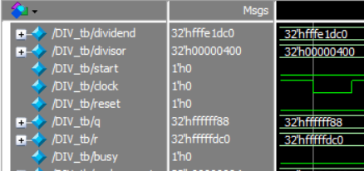
dividend = 32'hFFFE1DC0; divisor = 32'd1024;
结果q = -120, r = -576
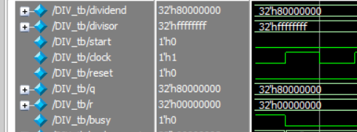
dividend = 32'h80000000; divisor = 32'hFFFFFFFF;
结果q = -2^31 (溢出但处理为返回INT_MIN), r = 0

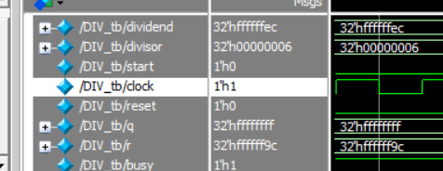
dividend = 32'hFFFFFFEC; // -20 的补码
divisor = 32'd6;
结果: q = -3, r = -2

以上结果均符合预期，且除了上面的截图，其余结果也符合预期

